Внеклассное мероприятие «В гостях у витаминов»
Цели: формирование у детей ясных представлений о продуктах, приносящих пользу организму, об организации здорового питания.
Задачи:
- формировать навыки здорового образа жизни, гигиены питания;
- расширить знания детей о продуктах здорового и нездорового питания;
- развивать творческие способности, память, внимание, познавательный интерес;
- воспитывать ответственное отношение учащихся к своему здоровью.

Ход мероприятия
Дамира Маратовна: Добрый день, ребята.
Какое пожелание мы всегда адресуем своим родственникам, близким, друзьям при встрече?
Дамира Маратовна: Конечно же, здоровья! Важнейшими факторами сохранения здоровья является – что?
-Конечно же, правильно организованное питание и здоровый образ жизни. Вот именно об этом сегодня пойдет речь.
Дамира Маратовна: я по традиции, хочу сегодня провести наше мероприятие в форме соревнований!
Дамира Маратовна:
Сейчас я каждому буду задавать загадки, кто быстрее ответит, тот и получит жетон. А в конце недели наградим победителей
- Поспевает жарким летом,
И становится при этом
Он таким, как круглый мяч,
Но его не пустишь вскачь.
Он тяжелый и большой,
Спелый, крепкий, наливной,
Сладкий, сочный и упругий,
Замечательный на вкус,
Всем полезен нам...
(Арбуз)
- За кудрявый хохолок
Лису из норки поволок.
На ощупь — очень гладкая,
На вкус — как сахар сладкая!
(Морковь)
- Распустил усы и рад!
Боб ему и друг, и брат,
И по-своему неплох.
Но вкуснее брат — ...
(Горох)
- Горит на грядке светофор,
И люди ждать согласны,
Пока зелёный ...
Не сделается красным.
(Помидор)
2этап загадок
- Рядом с ласковой малиной
Мы недавно посадили
Ягоду чудесную,
Очень интересную!
Цветом — будто бы чернила,
Никогда «лицо» не мыла.
Только это — не черника,
Это наша...!
(Ежевика)
- Была зелёной, маленькой,
Потом я стала аленькой,
На солнце почернела я,
И вот теперь я спелая.
(Вишня)
- Кругла, а не месяц,
Желта, а не масло,
Сладка, а не сахар,
С хвостом, а не мышь.
(Репа)
- Огурцы они как будто,
Только связками растут,
И на завтрак эти фрукты
Обезьянам подают.
(Банан)

3 этап загадок
- Жёлто-розовый бочок,
А размером — с кулачок!
Он на веточке висел,
И под южным солнцем зрел.
И весной, и летом рос,
Очень вкусный...
(Абрикос)
- Неказиста, шишковата,
А придёт на стол она,
Скажут весело ребята:
«Ну, рассыпчата, вкусна!».
(Картошка)
- Что за плод — шкатулочка с секретом!
Семена — стекляшки на вид,
Все прозрачные, все розового цвета,
Потрясешь, как странно, не звенит.
(Гранат)
- В десять одёжек плотно одет,
Часто приходит к нам на обед.
Но лишь за стол ты его позовёшь,
Сам не заметишь, как слёзы
Прольёшь
(Лук)
Дамира Маратовна: Итак, молодцы ребята. На какие группы мы можем разделить все отгадки? А полезны ли фрукты и овощи? Сырые овощи и фрукты по праву считаются наиболее полезными продуктами питания. Они содержат огромное количество витаминов, укрепляют иммунитет, являются отличной профилактикой многих болезней.
Дамира Маратовна:
2. Конкурс «Анаграммы»
Команды получают листочки, на которых записаны в разном порядке буквы. За каждый правильный ответ-жетон.
-ваше задание нужно собрать слово, связанное со здоровьем.
ЗКУЛЬФИТРАУ – физкультура
ЛЕУГОВДЫ – углеводы
ТАИМИВНЫ – витамины
ЕНГИАГИ – гигиена
ЛКАПРОГУ – прогулка
ЖЕИМР – режим
Дамира Маратовна: Молодцы, быстро справились с заданием.
Дамира Маратовна: 4. конкурс «Ребусы».
-Ребята, какие витамины вы знаете? А теперь с помощью ребусов, мы отгадаем продукты питания, и скажем, какой витамин содержится.
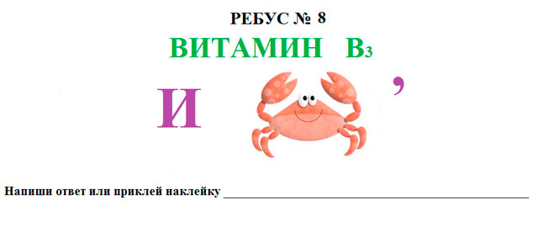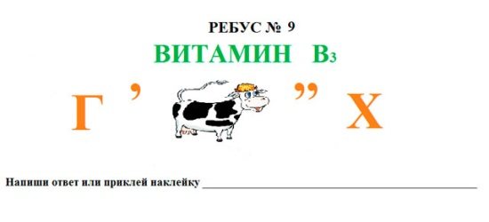
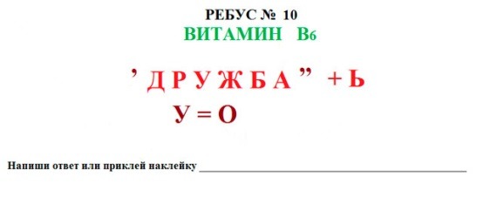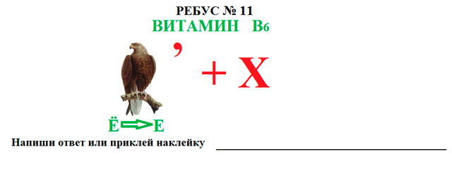
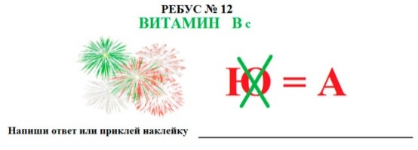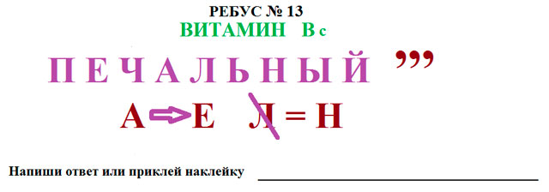
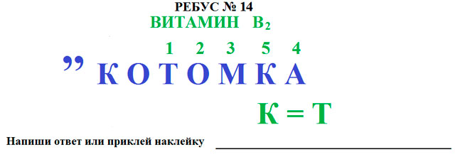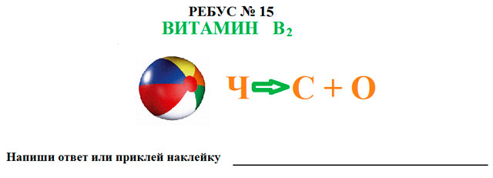
Дамира Маратовна: Все справились с заданием, все умеют отгадывать, молодцы.
Дамира Маратовна: следующий наш конкурс, конкурс кроссвордов. За правильный ответ даю по 1 жетону:
-Сейчас вы получите кроссворды, где зашифрованы названия фруктов, овощей и ягод. За пять минут найдите на данных листах как можно больше ягод, фруктов и овощей (включается музыка)
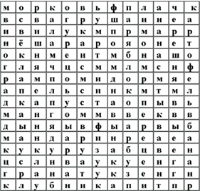
Ответы: морковь, помидор, огурец, тыква, лук, капуста, апельсин, мандарин, лимон, яблоко, виноград, слива, арбуз, кукуруза, перец, гранат, груша, картофель, свёкла, ананас, вишня, дыня, черешня, клубника, банан, манго.
Дамира Маратовна: Предлагаю проверить ваши поисковые работы, все ли слова вы нашли?
Дамира Маратовна: Что-то мы засиделись с вами. Предлагаю размяться! Правила разминки очень лёгкие:
Полезно – руки вверх
Вредно – топаем ногами
-Рыба, пепси, кефир, помидор, фанта, чипсы, геркулес, жирное мясо, подсолнечное масло, торты, «Сникерс», морковь, капуста, шоколадные конфеты, яблоки, груши, хлеб, сало, бананы.
Дамира Маратовна: Последний наш конкурс называется «Приготовь блюдо»
За конкурс дается 1 жетон.
- Приготовьте блюда. Выберите продукты, необходимые для приготовления блюда.
- Борщ
Вода, молоко, чай, картофель, капуста, свекла, яблоко, помидор, лук, редис, соль, сахар, майонез, сметана.

- Гречневая каша
Вода, молоко, чай, макароны, рис, пшено, гречка, соль, сахар, масло сливочное, кетчуп.
Дамира Маратовна: Молодцы, все знают, как готовить. Хорошие будут помощники из вас.
Подведение итогов
Подсчитывается количество жетонов и правильность ответов, которые заработали ученики
- И я хочу вам сказать, что быть здоровыми может каждый из вас. Нужно только очень захотеть. Вы – маленькие и здоровые, поэтому заботиться о своем здоровье нужно начинать сейчас. Ведь когда человек здоров, он весел и бодр, его глаза светятся, а лицо излучает улыбка. У здоровых людей ясный ум и хорошая работоспособность.

Желаю вам цвести, расти
Копить, крепить здоровье,
Оно для дальнего пути –
Главнейшее условие.

